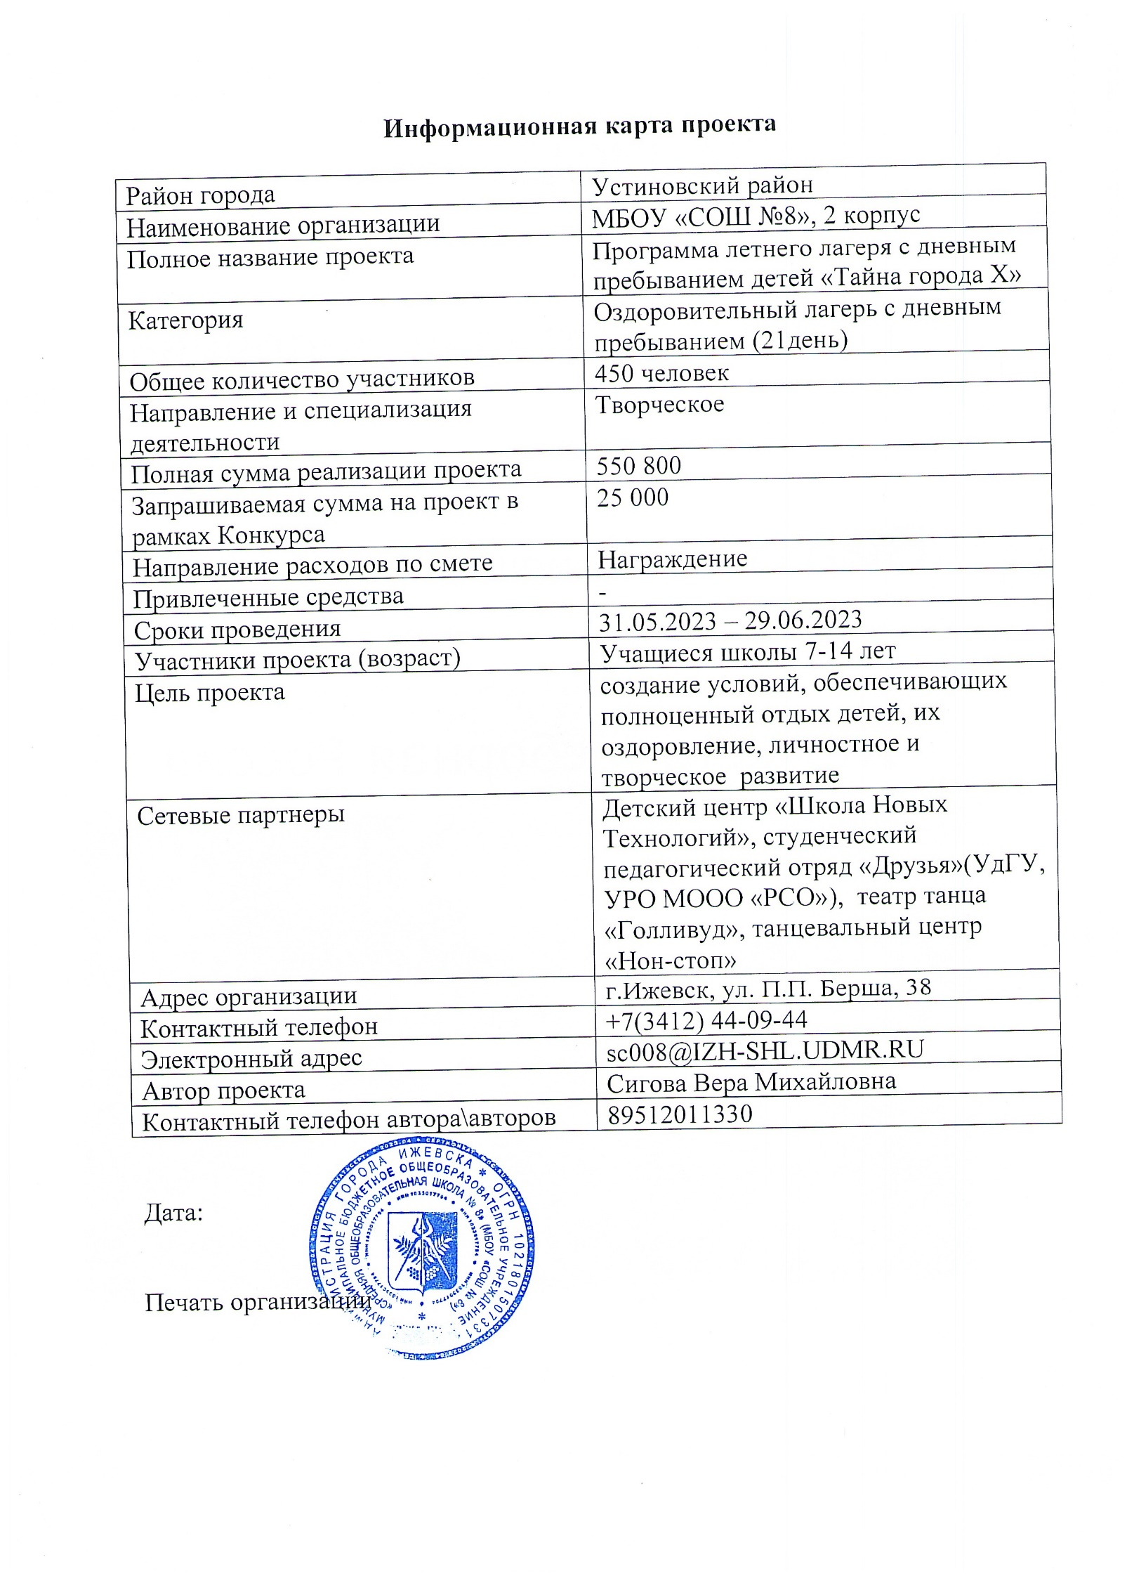

Пояснительная записка
Лето для школьников – это период, когда смена впечатлений, открытие нового, общение с природой помогают снять психологическое и физическое напряжение после года учебы, оценок и домашних заданий.
Летние каникулы составляют значительную часть годового объема свободного времени школьников, поэтому организация этого времени очень важна - не все родители могут предоставить своему ребенку полноценный, правильно организованный отдых. Целостное развитие личности возможно при гармоничном развитии духовного и физического здоровья, что даёт основу для социального здоровья, адаптации личности в обществе и формирования активной жизненной позиции.
Организация летних оздоровительных лагерей на протяжении долгого времени выполняет важную миссию оздоровления и воспитания детей. Лагеря способствуют формированию у ребят не подавляющего личность коллективизма, коммуникативных навыков. Летний отдых сегодня – это не только социальная защита, это еще и полигон для творческого развития, обогащения духовного мира и интеллекта ребенка. Ежегодно для учащихся проводится оздоровительные смены в лагере дневного пребывания на базе 2 корпуса МБОУ «СОШ №8».
2 корпус МБОУ «СОШ №8» находится в спальном новом районе города Ижевска, расположен среди домов многоэтажной застройки. Территория школы – это комплекс современных сооружений и конструкций для безопасного и увлекательного отдыха детей.
Для многих детей летний пришкольный лагерь - хороший вариант отдыха и оздоровления, поскольку не все родители по тем или иным причинам могут отправить ребенка в загородный лагерь, да и детям младшего возраста комфортнее находиться в знакомой обстановке, не отрываясь надолго от дома. Особенно актуально это для детей из многодетных и малообеспеченных семей, которые составляют около 30-ти процентов контингента лагеря.

Актуальность программы

Как уже отмечалось ранее, летние каникулы позволяют снизить и устранить накопившуюся напряженность после долгого учебного года, что, бесспорно, очень важно для здоровья детей, поэтому летнее времяпровождение должно включать в себе максимально разноплановую деятельность, позволяющую детям проявить себя в различных областях.
Нельзя не отметить тот факт, что в современном обществе положение детей в разных семьях на различном уровне - многие родители самоустранились от воспитания, меняются общепринятые нормы поведения. Участниками лагерных смен являются дети, разные по состоянию здоровья, с различными творческими способностями, успеваемостью, социальным опытом. А потому, во время летних каникул необходимо обеспечить полноценный организованный отдых детей с разными особенностями и моделями поведения, т. е. сделать его занимательным, насыщенным, полезным для физического и психологического здоровья каждого ребенка.
Стоит отметить, что на отрядах, помимо педагогического состава школы, стоят ученики 7-10 классов, активисты школьного самоуправления. Для ребят школьный лагерь – это возможность попробовать себя в новом деле, развить коммуникативные и творческие навыки.
Описываемся программа «Тайна города Х» разработана с учетом разных особенностей детей, включает в себя разноплановую деятельность, объединяет различные направления оздоровления, отдыха и воспитания детей в условиях оздоровительного лагеря. В программе присутствуют мероприятия, направленные на повышение физического, интеллектуального, коммуникационного, творческого уровня, чтобы каждый школьник смог попробовать себя в различных сферах и открыть для себя новые увлечения.
Выбранная тематика заинтересует школьников разных возрастов, ведь в ней присутствует атмосфера загадочности и таинственности, каждый ребенок может попробовать себя в необычных сюжетных ролях.
При составлении программы учитывались традиции и возможности школы, уровень подготовки педагогического коллектива, пожелания и интересы детей и родителей, опыт прошлых лет по организации летнего оздоровительного отдыха (модернизацией старых форм работы и введением новых), а также опыт, накопленный другими лагерями.

Цель: создание благоприятных условий для укрепления здоровья и организации досуга учащихся во время летних каникул, развития творческого и интеллектуального потенциала личности, ее индивидуальных способностей и дарований, творческой активности с учетом собственных интересов, наклонностей и возможностей.
Задачи:
-Создать условия для организованного отдыха детей.
-Приобщить ребят к творческим видам деятельности, развитие творческого мышления.
-Сформировать основные навыки культурного поведения, санитарно-гигиенической культуры.
-Создать благоприятных условий для укрепления здоровья детей.
-Организовать среду, предоставляющую ребенку возможность для самореализации в индивидуальном и личностном потенциале.
-Сформировать у ребят навыки общения и толерантности.

Целевая аудитория проекта
Участниками, для которых предназначен данный проект, являются учащиеся школы 7-14 лет, набор детей в отряды ведется на основе заявления родителей (законных представителей).

Содержание программы
Тематика смены «Тайна города Х» направлена на разностороннее развитие детей в рамках выполнения совместных ежедневных заданий, связанных сюжетно-ролевой игрой. Жизнь лагерной смены моделирует жизнь секретной лаборатории по созданию формулы яркой жизни.
«Тайна города Х» - это, своего рода игра, как форма жизнедеятельности даёт большие возможности для формирования позитивной направленности личности ребёнка. В течение всей смены, участники и организаторы, программы живут согласно уже сложившимся законам и традициям лагеря, и действуют согласно своим ролям.
Каждый отряд лагеря – это детективное агентство, зада которого – разгадать тайну города и узнать, кто остановил часы.
В первый день смены все участники программы оказываются в город Х, они поделены на детективные агентства, каждое из которых живет в своем секретном штабе. В городе их встречают жители городка Х, каждый из которых имеет свою запутанную историю. Агентам, прибывшим в город, придется проявить смекалку, смелость и сообразительность, чтобы раскрыть личность неизвестного, который остановил главные городские часы и оставил на территории таинственные знаки.
На третий день проводится полное раскрытие сюжета и постановка игровой цели ребятам. Происходит это в театральной форме на конкурсе визиток. Ребята знакомятся с жителями города Х, узнают историю каждого из них.
Остановить таинственного преступника можно лишь тогда, когда будут разгаданы все его знаки, а также найден ключ, с помощью которых заводятся главные городские часы.
В течение смены детективные агентства получают улики преступника, которые хранятся в Штабах агентств. Получить улику можно лишь доказав главе города, что агенты дружные, творческие, спортивные (см.систему стимулирования и поощрения). Чем больше улик в штабе детективного агентства, тем больше шансов разгадать тайну города Х.
На 21 день происходит развязка сюжета. Все улики собраны, а это значит, что раскрытие личности преступника становится возможным! Отряды, в ходе квеста «Последняя улика» встречаются с самим преступником и только объединившись вместе готовы освободить город!

В большинстве случаев задания проходят с использованием социальных сетей и дистанционный технологий для выявления победителей, где школьники, их родители голосуют за понравившееся задание (например, фотографию, видеоролик в рамках конкурсов). Основным механизмом реализации общелагерной деятельности являются тематические дни, в которые проводится ряд мероприятий в рамках тематики смены и дня.
В конце каждого дня ребята отмечают свое настроение в уголке. (Красный цвет – классный день! Оранжевый – очень хороший день! Желтый – день как день и т.д.…) Воспитатели учитывают эти итоги в своей работе.
В течение смены проводится диагностика, которая направлена на выявление степени удовлетворённости детьми от пребывания в лагере и изучение удовлетворённости педагогов собственной деятельностью в летнем лагере.
Качество дела (дня) определяется по двум критериям:
- Оценка качества дела педагогами.
- Оценка дела детьми.
Каждый критерий состоит из нескольких диагностических параметров, которые оцениваются индивидуально каждым взрослым и ребёнком по цветовой шкале. Получив «картинку» качества прошедшего дела (дня), можно при подготовке следующего уделить повышенное внимание качественному изменению уровня тех параметров, которые были недостаточно высоко оценены.

Параметры для оценки педагогов:
- Организация работы.
- Содержательная насыщенность.
- Эмоциональность.
- Включённость детей.
- Качество.
Параметры для оценки детей:
- Важно.
- Интересно.
- Дружно.
- Полезно.
- Впервые

В конце смены наглядно видно насколько плодотворной была работа педагогического состава лагеря и над чем необходимо работать. Этот «Экран настроения» укажет на состояние психологического климата в течение смены (как комфортно было детям), их настроение и впечатления будут зрительно представлены.
Помимо этого в течение смены ведётся работа по выявлению различных способностей и интересов ребят, изучаются их личностные особенности. Когда отмечаются достижения отдельных детей, они получают «Улики». Так, у каждого ребенка есть возможность получить больше всех «улик» и завоевать звание «Самый активный агент», что еще больше мотивирует ребят участвовать в мероприятиях.

Легенда смены.
Жизнь в городе Х шла спокойно и размерено. Но наступил тот день, когда в Х начали происходить странные вещи – ночью кто-то остановил главные городские часы на площади, и теперь жизнь города остановилась – люди перестали ходить на работу, встречаться друг с другом. По всему городу оставлены знаки, а среди жителей начали распространяться слухи о том, что в городе появился чужой. Мэр городка принял решение пригласить самых известных сыщиков для разгадки тайны. Лучшие детективные агентства полны решимости разузнать все секреты города Х и вернуть ему прежнюю жизнь!
Для того, чтобы раскрыть личность преступника, агенты должны узнать все тайны города, заглянуть в каждый уголок и познакомиться со всеми жителями города, ведь каждый из них таит свои секреты. Улики, оставленные по всему городку, помогут привести агентов к разгадке главной тайны маленького городка.

Словарь смены
Территория лагеря | Город Х
Ребенок | Агент
Отряд | Детективное агентство
Кабинет отряда | Штаб
Капитан отряда | Спецагент
Вожатый, воспитатель | Детектив
Совет лагеря | Совет агентов
Педагоги дополнительного образования | Жители города
Организаторы | Шпионы

Кадры проекта
ФИО | Функционал | Квалификация | Предварительная подготовка
Начальник лагеря- | Обеспечивает охрану жизни и здоровья обучающихся, которые находятся в лагере, оперативно извещает директора о каждом несчастном случае, принимает меры по оказанию первой доврачебной помощи, устанавливает контакты с внешними организациями, способными оказать содействие школьному лагерю. | Первая \высшая квалификационная категория | Прохождение учебы, экзамен по СанМинимуму
Культ.организа-тор- | Несет ответственность за соблюдение распорядка дня, организацию и содержание оздоровительно-воспитательной и досуговой деятельности, работу органов самоуправления и проведение досуговых мероприятий в рамках программы, анализирует деятельность отрядов. | Первая \высшая квалификационная категория | Прохождение учебы, экзамен по СанМинимуму
Физкульт.органи-затор- | Отвечают за содержание деятельности спортивных мероприятий, результативность работы и привлечение ребят к спортивной деятельности. | Первая \высшая квалификационная категория | Прохождение учебы, экзамен по СанМинимуму
Воспитатели | Несут ответственность за жизнь и здоровье детей, выполнение плана учебно-воспитательной работы, проведение отрядных и общелагерных дел. | Первая \высшая квалификационная категория | Прохождение учебы, экзамен по СанМинимуму
Руководители кружков  . | Отвечают за содержание деятельности кружков, результативность работы и привлечение ребят к деятельности, участвуют в подготовке общелагерных  мероприятий. | Первая \высшая квалификационная категория | Прохождение учебы, экзамен по СанМинимуму
Фельдшер | Действуют в соответствии со своими должностными обязанностями.

Материально-техническое обеспечение проекта
Школьные помещения: кабинеты для отрядов и штаба лагеря, спортивный зал школы, кабинет музыки, изобразительного творчества, столовая, медицинский кабинет, школьный стадион.
Технические средства: интерактивная доска с проектором, компьютер, принтер, ксерокс, музыкальный центр, фортепиано, фотоаппарат.
Информационные ресурсы: школьная библиотека, кабинет информатики, музеи, выставки города, театры, кинотеатры, цирк, зоопарк и др.
Ожидаемые результаты и методика их оценки.
В результате реализации Программы ожидается охват 300 детей - учащихся школы в возрасте 7-14 лет. Из них часть детей из малообеспеченных семей.
Предполагаемые результаты:
-Приобретенные обучающимися умения в социально-направленной и культурно-исследовательской деятельности, декоративно-прикладной деятельности, спортивных достижений, актерской деятельности. Способ оценки
-Внедрение эффективных форм организации отдыха, оздоровления и занятости детей. Способы оценки – итоговое анкетирование, наблюдение.
-Улучшение психологической и социальной комфортности в едином воспитательном пространстве лагеря. Способ оценки - итоговое анкетирование, методика «Чудо – дерево», наблюдение.
-Укрепление здоровья воспитанников. Способ оценки - анализ включенности каждого участника в работу творческих мастерских.
-Привлечение родителей (законных представителей) оценки результатов деятельности лагеря. Способ оценки - итоговое анкетирование, сбор отзывов.

Примерный план (план-сетка)

1 день | 1.Орг. мероприятия по приёму и распределению детей по отрядам.  2. Инструктаж по технике безопасности  3.Игровая программа  «Знакомство с городом».  Формат: квест по территории ключевых мест школьного лагеря. Знакомство с легендой смены.  4.Фокусы | Актовый зал, отрядные комнаты | Начальник лагеря, воспитатели
2 день | 1.Оформление отрядных уголков и уголка лагеря  Формат: стенгазета, отражающая название отряда, капитана отряда (главного агента), законов и т.д.  2.Посещение бассейна  3. Народные игры | Отрядные комнаты  Территория школы | Воспитатели, вожатые
3 день | 1.Посещение театра оперы и балета  2.Интерактивный спектакль «Шагая по планете детства» | Отрядные комнаты, актовый зал | Воспитатели, вожатые
4 день | 1.Посещение бассейна  2.Посещение парка космонавтов  3. Веселые старты «Поймай шпиона»  4. Фотоконкурс «Фотокросс»  Создать фото-путешествие по городу Х. Знакомство с жителями, законами города.  Формат: Фотографии на заданные темы: «Как выглядит наше детективное агентство», «Главный агент», «Наши законы и порядки», «Секрет городка»  Форма сдачи: готовые фотографии выкладываются в социальную сеть, где общим голосованием выявляется самая популярная лаборатория. | Бассейн Отрядные комнаты  Территория школы | Воспитатели, вожатые
5 день | - Ленточное шоу  - Конкурс рисунков  - Интеллектуальная игра «Секретный мир вокруг нас» | Отрядные комнаты | Воспитатели
6 день | 1.Батут  2.Спортивная игра «Муравейник»  3.Конкурс рисунков на асфальте «За ЗОЖ» | Территория школы | Воспитатели, вожатые
7 день | 1.Посещение национального театра  2. Квиз «Закодированные данные» | Удмуртский национальный театр, Отрядные комнаты | Воспитатели, вожатые
8 день | - Шоу мыльных пузырей  2.Шоу «Самый везучий»  Общелагерное мероприятие, направленное на развитие коммуникационных навыков между ребятами отряда.  Формат: ведущий вытягивает на листе имя ребенка и задание, которое он должен выполнить. Задача остальных – написать, получится ли у участника справится с заданием и поставить определенное количество баллов. Если участник справляется, баллы команды удваиваются, если нет – списываются. Победитель – отряд, набравший больше баллов.  3.Мастер-класс | Территория школы | Воспитатели, вожатые
9 день | 1.Посещение бассейна  2.Мастер-класс «Заколдованные часы»  3. Спектакль «Правила пожарной безопасности» | Отрядные комнаты | Воспитатели,  Вожатые, Организаторы
10 день | 1.Квест «Джуманджи»  2.Игра «Вокруг света за 21 день!»  Формат: Квест-игра по станциям. | Территория школы | Воспитатели,  Вожатые, Организаторы
11 день | - Посещение бассейна  - Посещение Парка космонавтов  - Мастер-класс танцы «Голливуд» | Отрядные комнаты | Воспитатели
12 день | 1.Посещение КИДО-парка  2.Отрядная караоке-битва | Территория школы | Воспитатели, вожатые
13 день | 1.Посещение бассейна  2.Мастер-класс | Отрядные комнаты | Воспитатели, вожатые
14 день | 1.Конкурс военной песни  2.Викторина на тему «Великая отечественная война»  3. Конкурс рисунков на асфальте  4.Показ мультфильма  5.Посещеие музея | Территория школы | Воспитатели, вожатые, фельдшер
15 день | 1.Квест «Зарница»  2. Азотное шоу | Отрядные комнаты | Воспитатели, вожатые
16 день | 1.Посещение бассейна\парк космонавтов  2.Народные игры  3.Спортивные игры | Территория школы | Воспитатели, вожатые
17 день | 1.Шоу «Интуиция»  2.Робототехника  3. Создание открыток для друзей | Отрядные комнаты | Воспитатели,  Вожатые, Организаторы
18 день | 1.Посещение музея  2.Квест «Поиски секретной карты»  3.Робототехника  4.Веселые старты | Территория школы, отрядные комнаты | Воспитатели,
19 день | 1.Посещение зоопарка\кино  2.Спектакль ПДД | Отрядные комнаты | Вожатые, Организаторы
20 день | 1.Квест «Разгадка главного секрета»  2. Отрядная игра «Запомни меня» | Территория школы | Воспитатели, вожатые, начальник лагеря
21 день | - Концерт «Разгадка тайны»  - Диагностика уровня сплоченности коллектива | Отрядные комнаты | Воспитатели

